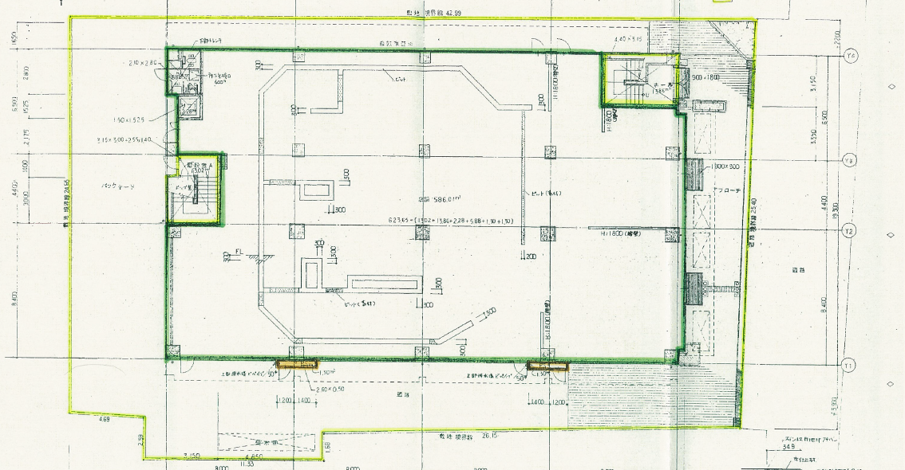
照明不点灯
×
旧花園公設小売市場 １階平面図

